【课程回顾】

1、Spring的IOC的注解
@Component ：创建对象【写在类上】
@Controller ：创建对象【写在类上】
@Service ：创建对象【写在类上】
@Repository ：创建对象【写在类上】
@Scope : 单例与多例的问题，singleton，prototype request session【写在类上】
@Autowired ： 根据类型自动装配
@ Qualifier ： 与上面的Autowired一起用，目的根据id获取对象
@Resource ： 可以根据类型装配，也可以根据id装配，【name属性就是bean的id】
@Value : 注入基本类型和字符串类型
@Configuration ： 定义配置类，用于替换spring中的xml文件的【写在类上】
@ComponentScan： 扫描包下的bean对象【写在类上】
@Bean : 用在方法上面，创建对象的，根据方法的返回类型，【name属性就是bean的id】
@Import： 导入其他的配置类【写在类上】
@PropertySource ： 指定的配置文件【写在类上】

2、Spring整合Junit
1）导入测试的jar包
* junit自身的包
* spring-test-4.2.0.RELEASE.jar
2）在编写的测试类上编写注解
@RunWith(SpringJUnit4ClassRunner.class)
@ContextConfiguration(locations={"classpath:bean.xml"})
public class TestCustomer {
@Autowired
private CustomerService cs;
//保存模块的测试
@Test
public void testSaveCustomer(){
cs.saveCustomer();
}
}

如果纯注解：
@RunWith(SpringJUnit4ClassRunner.class)
@ContextConfiguration(classes={SpringConfiguration.class})
public class TestCustomer{}

【课程目标】
1、能够理解AOP 相关概念
2、能够说出AOP 相关术语的含义
3、能够应用切入点表达式（AspectJ表达式语言） *****
4、能够编写Spring的AOP中不同通知的代码 *****
5、能够理解spring的AOP的注解 *****

【今天内容】

1、aop的概述
AOP： 全称是 Aspect Oriented Programming 即： 面向切面编程。

简单的说它就是把我们程序重复的代码抽取出来，在需要执行的时候，使用动态代理的技术，在不修改源码的基础上，对我们的已有方法进行增强。

2、动态代理的回顾

1）基于接口的动态代理【推荐】
使用到jdk中的Proxy类，newProxyInstance()
public class Client {

public static void main(String[] args) {
//请演员表演:演员自己找表演
//现在请演员表演要找经纪人
Actor act = new Actor();

//经纪人：代理人也要有这两个方法
/**
* 基于jdk的动态代理
* 涉及的类：Proxy
* 涉及方法：newProxyInstance
* 涉及参数：
* 第一个：类加载器
* 第二个：要实现的接口列表
* 第三个：增强的方法入口：InvocationHandler
*/
IActor proxyAct = (IActor) Proxy.newProxyInstance(
act.getClass().getClassLoader(),
act.getClass().getInterfaces(),
new InvocationHandler() {

/**
* 每调用一次方法都会执行一次
* 增强的内容都在这里，此方法具有拦截功能
* 此方法的参数：
* 第一个：代理类的引用
* 第二个：真正需要执行的方法
* 第三个：方法执行的参数
*/
@Override
public Object invoke(Object proxy, Method method, Object[] args) throws Throwable {

//表演金额
Double money = (Double) args[0];
//获取方法的名称
String methodname = method.getName();
//基本表演
if("basicAct".equals(methodname)) {
if(money<500D) {
System.out.println("给的钱不够。。。。。。");
return null;
}else {
//给到演员的钱
money = money/3;
}
}
//精彩表演
if("wonderfulAct".equals(methodname)) {
if(money<5000D) {
System.out.println("给的钱不够。。。。。。");
return null;
}else {
//给到演员的钱
money = money/30;
}
}

Object rtValue = null;
try {
//真正表演的入口
rtValue = method.invoke(act, money);
} catch (Exception e) {
//异常的处理
} finally {
//如果有其他最终的代码在这里执行
}

return rtValue;
}
});

//调用经纪人的方法
proxyAct.basicAct(2000D);
proxyAct.wonderfulAct(10000D);
System.out.println(proxyAct.getClass().getName());
}

}

2）基于子类的动态代理
基于第三方的jar包：cglib
Enhancer类，create() 方法

public class Client {

public static void main(String[] args) {
//请演员表演:演员自己找表演
//现在请演员表演要找经纪人
Actor act = new Actor();//被代理对象

//经纪人：代理人也要有这两个方法
/**
* 基于cglib的子类动态代理
* 涉及的类：Enhancer
* 涉及的方法：create
* 涉及参数：
* 第一个：被代理对象的字节码对象
* 第二个：CallBack接口：这里就是具体的增强的方法
* 要使用CallBack的子接口：MethodInterceptor
*/
Actor proxyAct = (Actor)Enhancer.create(act.getClass(), new MethodInterceptor() {

/**
* 每调用一次方法，此方法都会执行一次
* 参数：
* 前面三个参数与InvocationHandler接口的参数一模一样
* 第四个参数：方法对象的代理对象【一般都不用】
*/
@Override
public Object intercept(Object proxy, Method method, Object[] args, MethodProxy methodProxy) throws Throwable {
//表演金额
Double money = (Double) args[0];
//获取方法的名称
String methodname = method.getName();
//基本表演
if("basicAct".equals(methodname)) {
if(money<500D) {
System.out.println("大哥，您给的钱不够。。。。。。");
return null;
}else {
//给到演员的钱
money = money/6;
}
}
//精彩表演
if("wonderfulAct".equals(methodname)) {
if(money<5000D) {
System.out.println("大哥，您给的钱不够。。。。。。");
return null;
}else {
//给到演员的钱
money = money/60;
}
}

Object rtValue = null;
try {
//真正表演的入口
rtValue = method.invoke(act, money);
} catch (Exception e) {
//异常的处理
} finally {
//如果有其他最终的代码在这里执行
}

return rtValue;
}
});

//调用经纪人的方法
proxyAct.basicAct(2000D);
proxyAct.wonderfulAct(10000D);
System.out.println(proxyAct.getClass().getName());
}

}

3）解决案例中的问题
package cn.itcast.factory;

import java.lang.reflect.InvocationHandler;
import java.lang.reflect.Method;
import java.lang.reflect.Proxy;

import cn.itcast.service.ICustomerService;
import cn.itcast.service.impl.CustomerServiceImpl;
import cn.itcast.utils.HibernateUtil;

public class BeanFactory {

public static ICustomerService createCustomerService() {
CustomerServiceImpl cs = new CustomerServiceImpl();//真正去增删改查:被代理对象
//返回接口类型
return (ICustomerService)Proxy.newProxyInstance(
cs.getClass().getClassLoader(),
cs.getClass().getInterfaces(),
new InvocationHandler() {

@Override
public Object invoke(Object proxy, Method method, Object[] args) throws Throwable {
Object rtValue = null;
try {
//开启事务
HibernateUtil.beginTransaction();
rtValue = method.invoke(cs, args);
//提交事务
HibernateUtil.commit();
} catch (Exception e) {
//回滚事务
HibernateUtil.rollback();
e.printStackTrace();
} finally {
//释放资源
}

return rtValue;
}
});
}

}



3、Spring的AOP术语
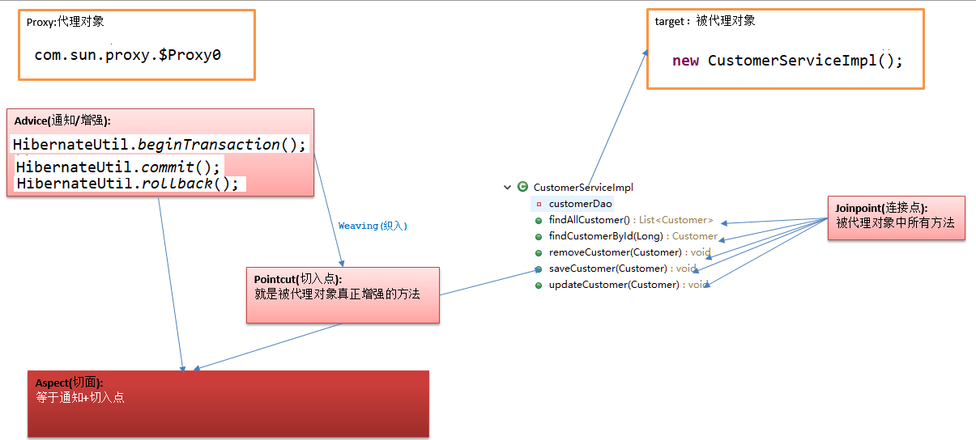

5、Spring的AOP入门

5.1 需求
在业务层方法执行之前打印一下日志

5.2 环境搭建：Spring的IOC搭建
略

5.2 环境搭建：Spring的AOP搭建

第一步：导入jar包
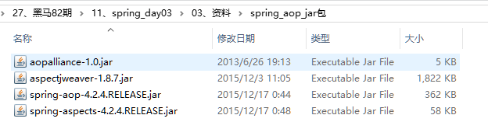

第二步：把通知类交给Spring管理
/**
* 通知类
* @author Johnny.Chen
*
*/
public class MyLogger {

/**
* 通知\增强
*/
public void printLog() {
System.out.println("打印了日志.........");
}

}

第三步：AOP配置
前提：导入aop的名称空间
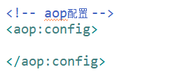

第四步：配置切面
这一步的操作写在第三步的标签中间
<!-- 配置切面 :aop:aspect
属性：id：切面的唯一标识
属性：ref:引用那个通知类
-->
<aop:aspect id="myAspect" ref="logger"> <!-- 通知
aop:before:前置通知
method：通知类中的增强的方法：通知方法
-->
<aop:before method="printLog" pointcut-ref="pt1"/>
<!--
aop:pointcut:切入点
expression:配置的是切入点表达式
execution(切入点表达式写在)
id：切入点的唯一标识
-->
<aop:pointcut expression="execution(public void cn.itcast.service.impl.CustomerServiceImpl.saveCustomer())" id="pt1"/>
</aop:aspect>

6、切入点表达式

<!--
aop:pointcut:切入点
expression:配置的是切入点表达式
execution(切入点表达式写在)
切入点表达式：
全匹配法：public void cn.itcast.service.impl.CustomerServiceImpl.saveCustomer()
修饰符：可以省略
void cn.itcast.service.impl.CustomerServiceImpl.saveCustomer()
返回类：可以使用*号代替任意的返回数据类型
* cn.itcast.service.impl.CustomerServiceImpl.saveCustomer()
包名：
1）可以使用一个*号代替一个包
* *.*.*.*.CustomerServiceImpl.saveCustomer()
2）可以使用..代表当前包及其子包
* *..CustomerServiceImpl.saveCustomer()
类名：可以使用*号代替任意的类名【*能替换部分字符串也能替换全部字符串】
* *..*.saveCustomer()
方法名：可以使用*号代替任意的方法名【*能替换部分字符串也能替换全部字符串】
* *..*.save*()
* *..*.*()
参数列表：
1） 我们可以使用*号代替一个参数，不包括无参
* *..*.*(*)
2） 可以使用..代替任意的参数，包括无参
* *..*.*(..)
全通配法：慎用，一般我们只切到某一层
* *..*.*(..)

id：切入点的唯一标识
-->
<aop:pointcut expression="execution(* *..service.impl.*.*(..))" id="pt1"/>

7、通知类型

1）、前置通知、后置通知、异常通知、最终通知
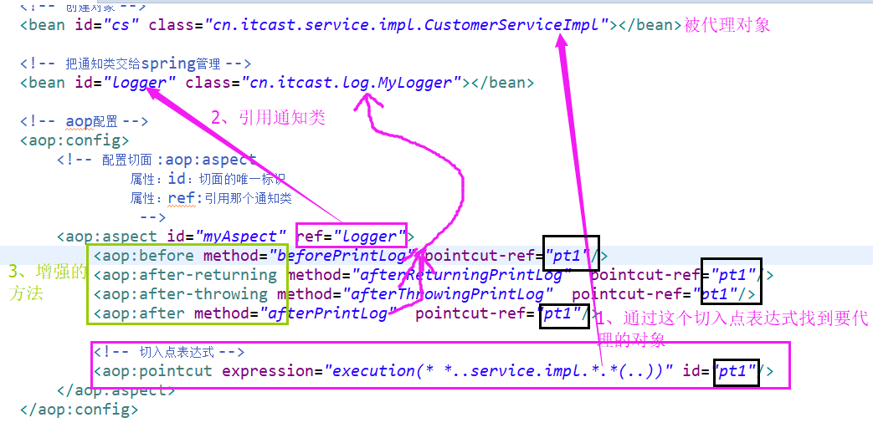
<?xml version="1.0" encoding="UTF-8"?>
<beans xmlns="http://www.springframework.org/schema/beans"
xmlns:xsi="http://www.w3.org/2001/XMLSchema-instance"
xmlns:aop="http://www.springframework.org/schema/aop"
xsi:schemaLocation="http://www.springframework.org/schema/beans
http://www.springframework.org/schema/beans/spring-beans.xsd
http://www.springframework.org/schema/aop
http://www.springframework.org/schema/aop/spring-aop.xsd">

<!-- 创建对象 -->
<bean id="cs" class="cn.itcast.service.impl.CustomerServiceImpl"></bean>

<!-- 把通知类交给spring管理 -->
<bean id="logger" class="cn.itcast.log.MyLogger"></bean>

<!-- aop配置 -->
<aop:config>
<!-- 配置切面 :aop:aspect
属性：id：切面的唯一标识
属性：ref:引用那个通知类
-->
<aop:aspect id="myAspect" ref="logger">
<!-- 通知
aop:before:前置通知：在方法执行之前执行
method：通知类中的增强的方法：通知方法
pointcut-ref：引用切入点
aop:after-returning :后置通知：在方法正常之后之后执行
method：通知类中的增强的方法：通知方法
pointcut-ref：引用切入点
aop:after-throwing: 异常通知：在方法出现异常的时候执行
method：通知类中的增强的方法：通知方法
pointcut-ref：引用切入点
aop:after : 最总通知，不管方法是否有异常，都会执行
method：通知类中的增强的方法：通知方法
pointcut-ref：引用切入点

try{

}catch(){

}finally{

}
-->
<aop:before method="beforePrintLog" pointcut-ref="pt1"/>
<aop:after-returning method="afterReturningPrintLog" pointcut-ref="pt1"/>
<aop:after-throwing method="afterThrowingPrintLog" pointcut-ref="pt1"/>
<aop:after method="afterPrintLog" pointcut-ref="pt1"/>

<!-- 切入点表达式 -->
<aop:pointcut expression="execution(* *..service.impl.*.*(..))" id="pt1"/>
</aop:aspect>
</aop:config>

</beans>

2）、环绕通知

配置：
<aop:around method="aroundPrintLog" pointcut-ref="pt1"/>

通知方法：
/**
* 环绕通知：
* 参数：是spring给我们注入:ProceedingJoinPoint
*/
public Object aroundPrintLog(ProceedingJoinPoint pjp) {
//方法的返回值
Object rtValue = null;
//获取目标方法的参数：
Object[] args = pjp.getArgs();
//手动调用目标方法
try {
//前置通知
System.out.println("前：打印日志.....");
//手动调用目标方法
rtValue = pjp.proceed(args);
//后置通知
System.out.println("后：打印日志.....");
} catch (Throwable e) {
//异常通知
System.out.println("异：打印日志.....");
e.printStackTrace();
}finally {
//最终通知
System.out.println("终：打印日志.....");
}
return rtValue;
}

8、注解的配置

1）注解与XML混合使用
<?xml version="1.0" encoding="UTF-8"?>
<beans xmlns="http://www.springframework.org/schema/beans"
xmlns:xsi="http://www.w3.org/2001/XMLSchema-instance"
xmlns:aop="http://www.springframework.org/schema/aop"
xmlns:context="http://www.springframework.org/schema/context"
xsi:schemaLocation="http://www.springframework.org/schema/beans
http://www.springframework.org/schema/beans/spring-beans.xsd
http://www.springframework.org/schema/aop
http://www.springframework.org/schema/aop/spring-aop.xsd
http://www.springframework.org/schema/context
http://www.springframework.org/schema/context/spring-context.xsd">

<!-- 开启创建对象的注解的扫描 -->
<context:component-scan base-package="cn.itcast"></context:component-scan>

<!-- aop配置 -->
<!-- aop的注解的配置：默认没有开启，要开启这个注解的支持 -->
<aop:aspectj-autoproxy/>

</beans>

/**
* 通知类
* @author Johnny.Chen
*
*/
@Component("myLogger")
@Aspect//表名当前类是切面类
public class MyLogger {

//<aop:pointcut expression="execution(* *..service.impl.*.*(..))" id="pt1"/>
@Pointcut("execution(* *..service.impl.*.*(..))")
public void pt1() {

}

/**
* 前置通知
*/
//@Before("pt1()")
public void beforePrintLog() {
System.out.println("前置通知：打印了日志.........");
}

/**
* 后置通知
*/
//@AfterReturning("pt1()")
public void afterReturningPrintLog() {
System.out.println("后置通知：打印了日志.........");
}

/**
* 异常通知
*/
//@AfterThrowing("pt1()")
public void afterThrowingPrintLog() {
System.out.println("异常通知：打印了日志.........");
}

/**
* 最终通知
*/
//@After("pt1()")
public void afterPrintLog() {
System.out.println("最终通知：打印了日志.........");
}

/**
* 环绕通知：
* 参数：是spring给我们注入:ProceedingJoinPoint
*/
@Around("pt1()")
public Object aroundPrintLog(ProceedingJoinPoint pjp) {
//方法的返回值
Object rtValue = null;
//获取目标方法的参数：
Object[] args = pjp.getArgs();
//手动调用目标方法
try {
//前置通知
System.out.println("前：打印日志.....");
//手动调用目标方法
rtValue = pjp.proceed(args);
//后置通知
System.out.println("后：打印日志.....");
} catch (Throwable e) {
//异常通知
System.out.println("异：打印日志.....");
e.printStackTrace();
}finally {
//最终通知
System.out.println("终：打印日志.....");
}
return rtValue;
}

}

2）纯注解的

@Configuration
@ComponentScan("cn.itcast")
//开启aop注解配置的支持
@EnableAspectJAutoProxy
public class SpringConfig {

}

9、总结：

Aop：面向切面编程

对已有方法进行增强：不改动源码的基础上，使用动态代理的技术

敲案例：改造CustomerServiceImpl

